PERSBERICHT

Een goed begin is het halve werk:

Wilgen knotten in de Biesbosch

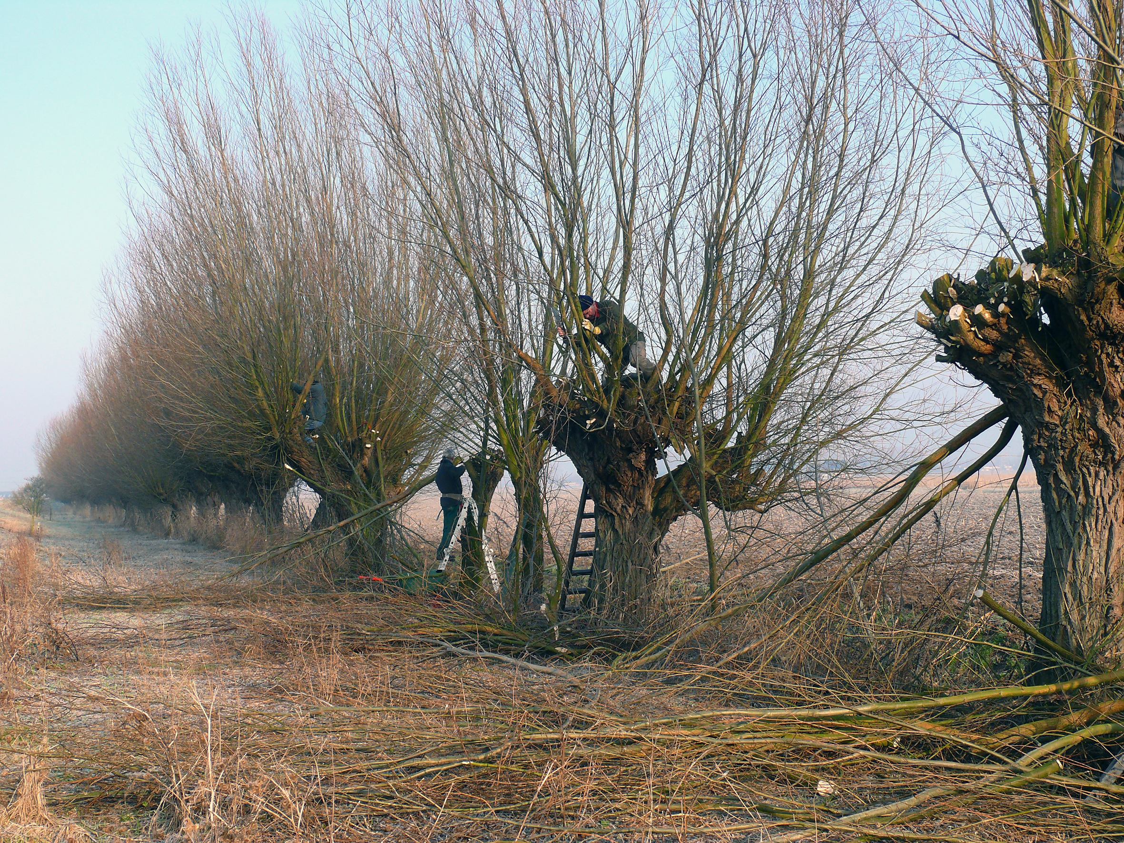

Wilgen knotten Foto: Ronald van Jeveren/NVB

De Natuur- en Vogelwacht Biesbosch gaat ook in het nieuwe jaar weer aan de slag met het knotten van wilgen in en rond de Biesbosch. Dit jaar zijn de monumentale knotwilgen langs de Zanddijk aan de beurt. Dankzij de inzet van veel vrijwilligers kunnen deze karakteristieke bomen onderhouden worden en daardoor behouden blijven.

Begin het jaar gezond, met wilgen knotten in de Biesbosch

Heerlijk bezig zijn in de vrije natuur en met je blote handen meehelpen aan het in standhouden van het landschap geeft veel voldoening.
Wie een keer mee wil helpen en sfeer wil proeven is zaterdag 4 januari van harte welkom aan de Zandddijk. De Natuur- en Vogelwacht zorgt uiteraard weer voor de benodigde gereedschappen en andere faciliteiten. Ook op de zaterdagen 1 februari en 7 maart worden er door de Natuur- en Vogelwacht nog wilgen geknot.

Als je de armen uit de mouwen wilt steken en het jaar gezond wilt beginnen in onze mooie natuur, kun je je aanmelden via: info@vogelwacht.eu

